Аппараты для электромуфтовой сварки Nowatech

Аппарат для электромуфтовой сварки Nowatech ZERN-800 PLUS
без протоколирования, для фитингов диаметром до 160 мм
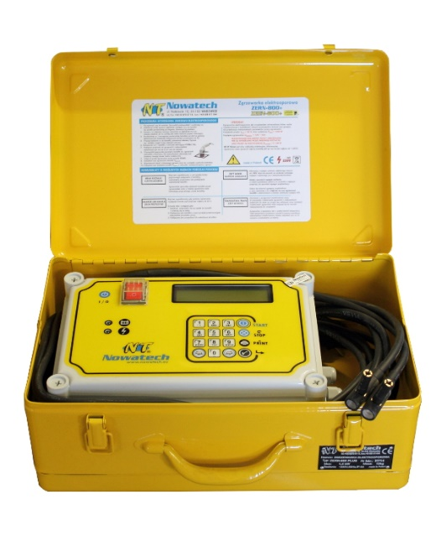 | - Сварка труб диаметром до 160 мм;  - Электронная система управления;  - Возможность ввода данных с помощью штрих-код сканера, вручную или используя функцию «Как предыдущий»;  - Металлический ящик для защиты от механических повреждений;  - Степень защиты IP54;  - Максимальная мощность – 1450 Вт;  - Вес – 13 кг.
Комплектация:
транспортировочный ящик; угловые наконечники; наконечники ø 4 и ø 4,7; штрих-код сканер (опция).

Технические характеристики
Модель аппарата | ZERN-800 PLUS
Диапазон свариваемых диаметров* [мм] | до Ø 160*
Входное напряжение [В]; частота [Гц] | ~230 В; ~50 Гц
Макс. мощность [Вт] | ~1450 Вт
Вес [кг] | 13 кг
Выходное напряжение [В] | 8 ÷ 44
Время сварки [сек] | 1 ÷ 9999
Время охлаждения [мин] | 1 ÷ 999
Габариты [мм] | 390x240x160
Рабочая температура [°C] | от -10°C до +40°C
Сменные адаптеры | Ø4, Ø4,7
Степень защиты | IP54
Штрих-код сканер | опция
Визуальная и акустическая сигнализация процесса сварки | Да
Автоматическая компенсация времени сварки в зависимости  от окружающей среды | Да
Система управления в реальном времени для реагирования  на изменения параметров питания | Да
Автоматический импорт данных через штрих-код сканер | Да
Ручное программирование (параметры напряжения и время  установки) | Да
Возможность ручного обновления  пользователем программного обеспечения | Да
*Электромуфтовые сварочные аппараты Nowatech являются универсальными устройствами для сварки фитингов различного диаметра и различных производителей. Диапазон диаметров носит информативный характер, так как фитинги одного и того же диаметра, но от разных производителей могут значительно отличаться по требуемой мощности нагрева. Возможность подготовки сварного шва зависит только от сопротивления закладного нагревателя (спирали) внутри фитинга. Во время начала процесса сварки аппарат проверяет возможность создания соответствующего сварного шва в зависимости от сопротивления фитинга и параметров питания. Если эти значения находятся вне нормы, на экране появится соответствующая информация об ошибке. Данная операция безвредна как для фитинга, так и для устройства

Аппарат для электромуфтовой сварки Nowatech ZERN-2000 PLUS без протоколирования, для фитингов диаметром до 400 мм
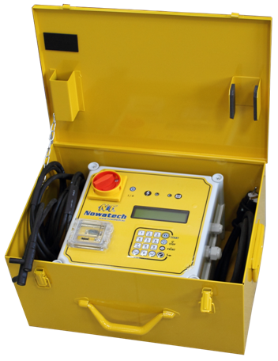 | - Сварка труб диаметром до 400 мм;  - Электронная система управления;  - Возможность ввода данных с помощью штрих-код сканера, вручную или используя функцию «Как предыдущий»;  - Металлический ящик для защиты от механических повреждений;  - Степень защиты IP54;  - Максимальная мощность – 3000 Вт;  - Вес – 21 кг.
Комплектация:
транспортировочный ящик; угловые наконечники; наконечники ø 4 и ø 4,7; штрих-код сканер (опция).

Технические характеристики
Модель аппарата | ZERN-2000 PLUS
Диапазон свариваемых диаметров* [мм] | до Ø 400*
Входное напряжение [В]; частота [Гц] | ~230 В; ~50 Гц
Макс. мощность [Вт] | ~3000 Вт
Вес [кг] | 21 кг
Выходное напряжение [В] | 8 ÷ 48
Время сварки [сек] | 1 ÷ 9999
Время охлаждения [мин] | 1 ÷ 999
Габариты [мм] | 430x280x180
Рабочая температура [°C] | от -10°C до +40°C
Сменные адаптеры | Ø4, Ø4,7
Степень защиты | IP54
Штрих-код сканер | опция
Визуальная и акустическая сигнализация процесса сварки | Да
Автоматическая компенсация времени сварки в зависимости  от окружающей среды | Да
Система управления в реальном времени для реагирования  на изменения параметров питания | Да
Автоматический импорт данных через штрих-код сканер | Да
Ручное программирование (параметры напряжения и время  установки) | Да
Возможность ручного обновления  пользователем программного обеспечения | Да
*Электромуфтовые сварочные аппараты Nowatech являются универсальными устройствами для сварки фитингов различного диаметра и различных производителей. Диапазон диаметров носит информативный характер, так как фитинги одного и того же диаметра, но от разных производителей могут значительно отличаться по требуемой мощности нагрева. Возможность подготовки сварного шва зависит только от сопротивления закладного нагревателя (спирали) внутри фитинга. Во время начала процесса сварки аппарат проверяет возможность создания соответствующего сварного шва в зависимости от сопротивления фитинга и параметров питания. Если эти значения находятся вне нормы, на экране появится соответствующая информация об ошибке. Данная операция безвредна как для фитинга, так и для устройства.

Аппарат для электромуфтовой сварки Nowatech ZERN-4000 без протоколирования, для фитингов диаметром до 1200 мм
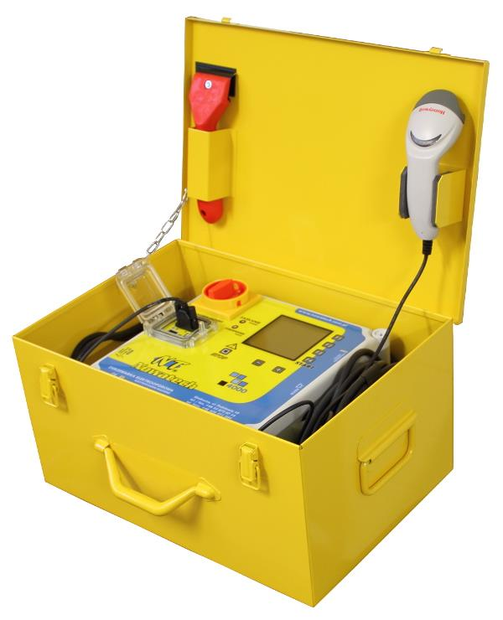 | - Большой дисплей с возможностью настройки подсветки;  - Сварка труб диаметром до 1200 мм;  - Максимальная мощность – 4000 Вт;  - Электронная система управления;  - Возможность ввода данных с помощью штрих-код сканера, вручную или используя функцию «Как предыдущий»;  - Металлический ящик для защиты от механических повреждений;  - Степень защиты IP55;  - Порт USB 2.0;  - Вес – 24 кг.
Комплектация:
транспортировочный ящик; угловые наконечники; наконечники ø 4 и ø 4,7; штрих-код сканер (опция).

Технические характеристики
Модель аппарата | ZERN-4000
Диапазон свариваемых диаметров* [мм] | до Ø 1200*
Входное напряжение [В]; частота [Гц] | ~230 В; ~50 Гц
Макс. мощность [Вт] | ~4000 Вт
Вес [кг] | 24 кг
Выходное напряжение [В] | 8 ÷ 48
Время сварки [сек] | 1 ÷ 9999
Время охлаждения [мин] | 1 ÷ 999
Габариты [мм] | 430x280x180
Рабочая температура [°C] | от -10°C до +40°C
Сменные адаптеры | Ø4, Ø4,7
Степень защиты | IP55
Штрих-код сканер | опция
Количество циклов сварки в памяти | нет
Возможность распечатки протоколов | нет
Визуальная и акустическая сигнализация процесса сварки | да
Автоматическая компенсация времени сварки в зависимости  от окружающей среды | да
Система управления в реальном времени для реагирования  на изменения параметров питания | да
Автоматический импорт данных через штрих-код сканер | да
Ручное программирование (параметры напряжения и время  установки) | да
Отображение времени сварки, электрического тока и  напряжения во время процесса сварки | да
Сопровождение оператора в течение процесса сварки | да
USB порт - тип A, B / RS-232 порт | да
Возможность распечатать протоколы непосредственно на  строительном объекте прямо из сварочного аппарата | нет
Возможность ручного обновления  пользователем программного обеспечения | да
*Электромуфтовые сварочные аппараты Nowatech являются универсальными устройствами для сварки фитингов различного диаметра и различных производителей. Диапазон диаметров носит информативный характер, так как фитинги одного и того же диаметра, но от разных производителей могут значительно отличаться по требуемой мощности нагрева. Возможность подготовки сварного шва зависит только от сопротивления закладного нагревателя (спирали) внутри фитинга. Во время начала процесса сварки аппарат проверяет возможность создания соответствующего сварного шва в зависимости от сопротивления фитинга и параметров питания. Если эти значения находятся вне нормы, на экране появится соответствующая информация об ошибке. Данная операция безвредна как для фитинга, так и для устройства.

Аппарат для электромуфтовой сварки Nowatech ZEEN-800 PLUS с функцией протоколирования, для фитингов диаметром до 160 мм
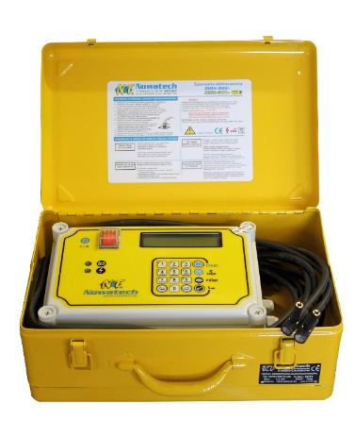 | - Сварка труб диаметром до 160 мм;  - Память на 500 протоколов сварки;  - Электронная система управления;  - Возможность ввода данных с помощью штрих-код сканера, вручную или используя функцию «Как предыдущий»;  - Металлический ящик для защиты от механических повреждений;  - Степень защиты IP54;  - Максимальная мощность – 1450 Вт;  - Вес – 13 кг.

Комплектация:
транспортировочный ящик; угловые наконечники; наконечники ø 4 и ø 4,7; программное обеспечение для связи с ПК; штрих-код сканер (опция).

Технические характеристики
Модель аппарата | ZEEN-800 PLUS
Диапазон свариваемых диаметров* [мм] | до Ø 160*
Входное напряжение [В]; частота [Гц] | ~230 В; ~50 Гц
Макс. мощность [Вт] | ~1450 Вт
Вес [кг] | 13 кг
Выходное напряжение [В] | 8 ÷ 44
Время сварки [сек] | 1 ÷ 9999
Время охлаждения [мин] | 1 ÷ 999
Габариты [мм] | 390x240x160
Рабочая температура [°C] | от -10°C до +40°C
Сменные адаптеры | Ø4, Ø4,7
Степень защиты | IP54
Штрих-код сканер | опция
Количество циклов сварки в памяти | 500-700 протоколов
Возможность распечатки протоколов | Да
Визуальная и акустическая сигнализация процесса сварки | Да
Автоматическая компенсация времени сварки в зависимости  от окружающей среды | Да
Система управления в реальном времени для реагирования  на изменения параметров питания | Да
Автоматический импорт данных через штрих-код сканер | Да
Ручное программирование (параметры напряжения и время  установки) | Да
ПО для подготовки и распечатки протоколов и обмен  данными с компьютером | Да
Порты для подключения | USB тип A, RS232
Функция отслеживания | Да
Возможность ручного обновления  пользователем программного обеспечения | Да
*Электромуфтовые сварочные аппараты Nowatech являются универсальными устройствами для сварки фитингов различного диаметра и различных производителей. Диапазон диаметров носит информативный характер, так как фитинги одного и того же диаметра, но от разных производителей могут значительно отличаться в зависимости от требуемой мощности нагрева. Возможность подготовки сварного шва зависит только от сопротивления закладного нагревателя (спирали) внутри фитинга. Во время начала процесса сварки аппарат проверяет возможность создания соответствующего сварного шва в зависимости от сопротивления фитинга и параметров питания. Если эти значения находятся вне нормы, на экране появится соответствующая информация об ошибке. Данная операция безвредна как для фитинга, так и для устройства.

Аппарат для электромуфтовой сварки Nowatech ZEEN-2000 PLUS с функцией протоколирования, для фитингов диаметром до 400 мм
- Сварка труб диаметром до 400 мм;
- Память на 500 протоколов сварки;
- Электронная система управления;
- Возможность ввода данных с помощью штрих-код сканера, вручную или используя функцию «Как предыдущий»;
- Металлический ящик для защиты от механических повреждений;
- Степень защиты IP54;
- Максимальная мощность – 3000 Вт;
- Вес – 21 кг.
Комплектация:
транспортировочный ящик; угловые наконечники; наконечники ø 4 и ø 4,7; программное обеспечение для связи с ПК; штрих-код сканер (опция).

Технические характеристики
Модель аппарата | ZEEN-2000 PLUS
Диапазон свариваемых диаметров* [мм] | до Ø 400*
Входное напряжение [В]; частота [Гц] | ~230 В; ~50 Гц
Макс. мощность [Вт] | ~3000 Вт
Вес [кг] | 21 кг
Выходное напряжение [В] | 8 ÷ 48
Время сварки [сек] | 1 ÷ 9999
Время охлаждения [мин] | 1 ÷ 999
Габариты [мм] | 430x280x180
Рабочая температура [°C] | от -10°C до +40°C
Сменные адаптеры | Ø4, Ø4,7
Степень защиты | IP54
Штрих-код сканер | опция
Количество циклов сварки в памяти | 500-700 протоколов
Возможность распечатки протоколов | Да
Визуальная и акустическая сигнализация процесса сварки | Да
Автоматическая компенсация времени сварки в зависимости от окружающей среды | Да
Система управления в реальном времени для реагирования  на изменения параметров питания | Да
Автоматический импорт данных через штрих-код сканер | Да
Ручное программирование (параметры напряжения и время  установки) | Да
ПО для подготовки и распечатки протоколов и обмен  данными с компьютером | Да
Порты для подключения | USB тип A, USB тип B, RS232
Функция отслеживания | Да
Возможность ручного обновления  пользователем программного обеспечения | Да
*Электромуфтовые сварочные аппараты Nowatech являются универсальными устройствами для сварки фитингов различного диаметра и различных производителей. Диапазон диаметров носит информативный характер, так как фитинги одного и того же диаметра, но от разных производителей могут значительно отличаться в зависимости от требуемой мощности нагрева. Возможность подготовки сварного шва зависит только от сопротивления закладного нагревателя (спирали) внутри фитинга. Во время начала процесса сварки аппарат проверяет возможность создания соответствующего сварного шва в зависимости от сопротивления фитинга и параметров питания. Если эти значения находятся вне нормы, на экране появится соответствующая информация об ошибке. Данная операция безвредна как для фитинга, так и для устройства.

Аппарат для электромуфтовой сварки Nowatech ZEEN-4000 с возможностью протоколирования, для фитингов диаметром до 1200 мм
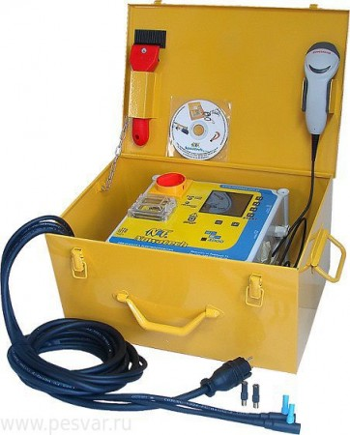 | - Память на 3000 протоколов;  - Сварка труб диаметром до 1200 мм;  - Возможность ввода координат GPS;  - Возможность управления с помощью приложения SMART WELD для мобильных устройств;  - Функция обратного отслеживания (traceability);  - Порт USB 2.0;  - Большой дисплей с возможностью настройки подсветки;  - Электронная система управления;  - Возможность ввода данных с помощью штрих-код сканера, вручную или используя функцию «Как предыдущий»;  - Металлический ящик для защиты от механических повреждений;  - Степень защиты IP55;  - Максимальная мощность – 4000 Вт;  - Вес – 24 кг.
Комплектация:
транспортировочный ящик; угловые наконечники; наконечники ø 4 и ø 4,7; программное обеспечение для связи с ПК; штрих-код сканер (опция).

Технические характеристики
Модель аппарата | ZEEN-4000
Диапазон свариваемых диаметров* [мм] | до Ø 1200*
Входное напряжение [В]; частота [Гц] | ~230 В; ~50 Гц
Макс. мощность [Вт] | ~4000 Вт
Вес [кг] | 24 кг
Выходное напряжение [В] | 8 ÷ 48
Время сварки [сек] | 1 ÷ 9999
Время охлаждения [мин] | 1 ÷ 999
Габариты [мм] | 430x280x180
Рабочая температура [°C] | от -10°C до +40°C
Сменные адаптеры | Ø4, Ø4,7
Степень защиты | IP55
Штрих-код сканер | опция
Количество циклов сварки в памяти | 3000 протоколов
Возможность распечатки протоколов | Да
Визуальная и акустическая сигнализация процесса сварки | Да
Автоматическая компенсация времени сварки в зависимости от окружающей среды | Да
Система управления в реальном времени для реагирования на  изменения параметров питания | Да
Автоматический импорт данных через штрих-код сканер | Да
Ручное программирование (параметры напряжения и время  установки) | Да
Отображение времени сварки, электрического тока и  напряжения во время процесса сварки | Да
Сопровождение оператора в течение процесса сварки | Да
ПО для подготовки и распечатки протоколов и обмен данными с компьютером | Да
Возможность импорта данных на любой USB накопитель (флэш-карту) | Да
Порты для подключения | USB тип A, USB тип B, RS232
Функция отслеживания | Да
Возможность ручного обновления  пользователем программного обеспечения | Да
*Электромуфтовые сварочные аппараты Nowatech являются универсальными устройствами для сварки фитингов различного диаметра и различных производителей. Диапазон диаметров носит информативный характер, так как фитинги одного и того же диаметра, но от разных производителей могут значительно отличаться в зависимости от требуемой мощности нагрева. Возможность подготовки сварного шва зависит только от сопротивления закладного нагревателя (спирали) внутри фитинга. Во время начала процесса сварки аппарат проверяет возможность создания соответствующего сварного шва в зависимости от сопротивления фитинга и параметров питания. Если эти значения находятся вне нормы, на экране появится соответствующая информация об ошибке. Данная операция безвредна как для фитинга, так и для устройства.

Дополнительное оборудование для электромуфтовой сварки

Ручной скребок для снятия оксидного слоя
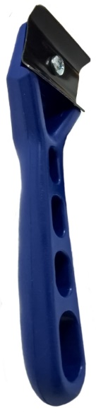 | Применяется для снятия оксидного слоя полиэтиленовых труб перед электромуфтовой сваркой. Ручной скребок Nowatech имеет двойные лезвия, и если одна сторона затупилась, то можно перевернуть лезвие на 180°.

Салфетки Tangit для обезжиривания труб
Чистящие салфетки Tangit (производство Henkel, Германия) используются для обезжиривания труб и очистки поверхности нагревателя при электромуфтовой и стыковой сварке. Одна упаковка содержит 100 салфеток.

Позиционер Nowatech PUZN-110L
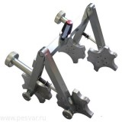 | Устройство фиксирует оба конца развернутых труб диаметром до Ø 110, что препятствует их выскальзыванию из фитинга в процессе электромуфтовой сварки. Применение поворотного узла в устройстве делает возможной сварку муфт, отводов и тройников.

